Jolsvai András
Tűhegy
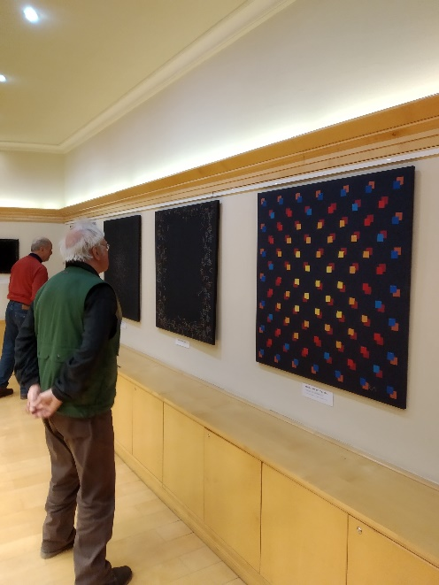
Játékos és áthallásos cím, és egy kissé (ön)iró nikus is, ahogy Ruttka Andrea címei általában. És ahogy a művei általában. És ahogy ő maga általában. Ha itt valaki vala-milyen összefüggésre vélne bukkanni, a ma-gam részéről csak bátorítanám: jó nyomon jár.
Ruttka Andrea textilművésznek szokta nevezni magát, okkal, hiszen munkáinak egy jelentős része keretre feszített textilanyagon születik meg, de persze éppolyan joggal nevezhetnők fonalművésznek vagy gombostű-művésznek vagy ragasztottpapír-művésznek, esetenként – ezen a csapáson ha-ladva – festékművésznek is, amivel nemcsak az ő sokoldalúságát akar-tam érzékeltetni, hanem a nyelv szűkösségét is, amikor bizonytalan talaj-ra csámborog el. (Ebben a műfajban kedvencem a bőgőművész, Sárkány urat illették e címmel, a Benkóék nagybőgősét, kitüntetésük alkalmából.)
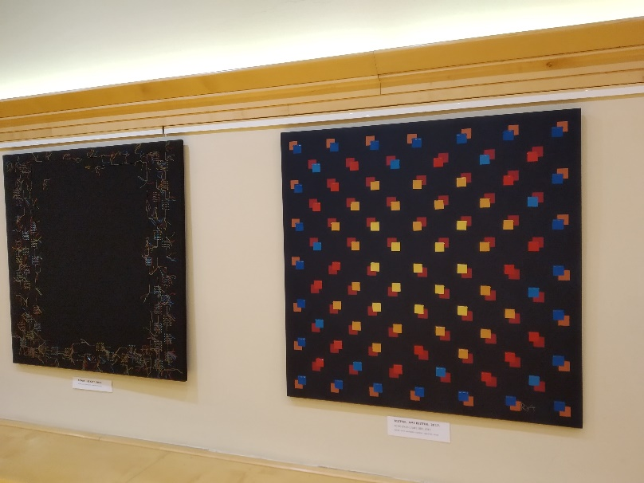
A legjobb, persze, ha Ruttka Andreát egyszerűen csak művésznek nevezzük.
Arra a könnyűnek látszó kérdésre, hogy mégis, mi különbözteti meg a művészt a valódi vésztől (elnézést, ezt nem tudtam kihagyni, erről is csak a nyelv tehet), valójában az igazi művészt a hétköznapi embertől, évezredek óta keressük a választ, de még csak töredékekig jutottunk. Sokszor egy egész világ, máskor csak egy paraszthajszál. Vagy, mondjuk, a közmegegyezés. Ha egy valódi művész kitesz egy fehér négyzetet a múzeum falára, azt korszakos jelentőségű tettnek nevezzük. Ha egy átlagember teszi ugyanezt, azt elmebajnak.
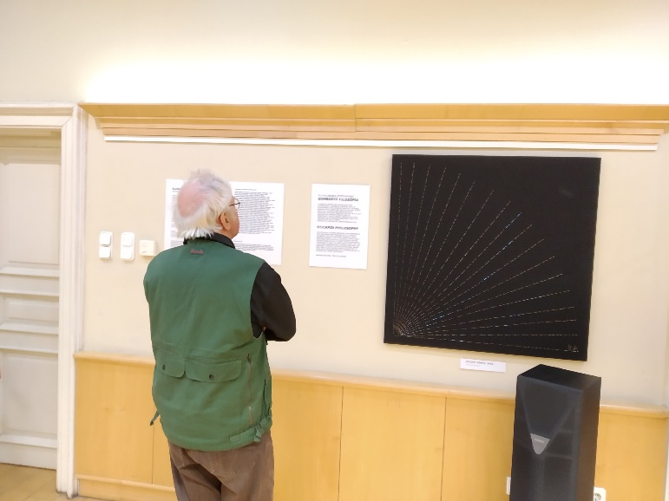
Különösen a huszadik század eleje óta kerültünk igazán nehéz helyzetbe a művészet definíciójánál. Először csak a képzőművészek alatt szakadt be a jég, aztán jöttek a zeneszerzők hétmérföldre szó-ló atonalitásukkal, de mára fel-zárkóztak az írók is, legény le-gyen a talpán, aki elsőre meg-ért egy poszt-posztmodern regényt, de hát nem is az a cél.
Szerencsére mi most Ruttka Andrea kapcsán tesszük fel magunknak ezt a kérdést. És így aztán nem is nehéz felelnünk rá.
Ő ugyanis a művészek azon ritka, de irigyelt alfajához tartozik, akik az igazi varázslóktól származtatják magukat. Akik birtokában van-nak egyfajta különleges tudásnak, értik a madarak nyelvét, megfordít-ják a szelet és emberi tulajdonsá-gokkal ruházzák fel az élettelen tárgyakat. Egyszóval úgy látják a világot, ahogyan mi, földszintes halandók, sosem lennénk képesek.
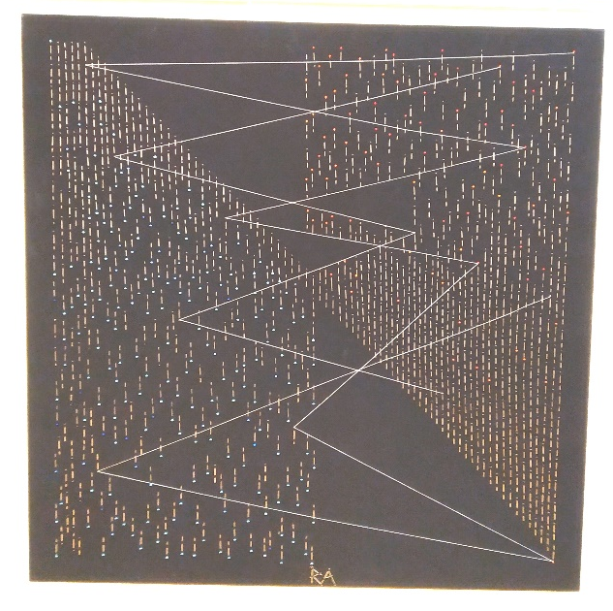
Itt vannak például ezek a gombostűk. Nekünk kicsit lenézett, praktikus miaszöszök, két anyag ideiglenes összeillesztésére szol-gálnak vagy egy méret megjelölé-sére, legfeljebb akkor törődünk velük, ha ujjbegyen szúrjuk velük magunkat, vagy leejtjük a perzsaszőnyeg közepére, és hiába keressük órákig, de hogy másra is használhatnánk őket, soha senkiben fel nem merült.
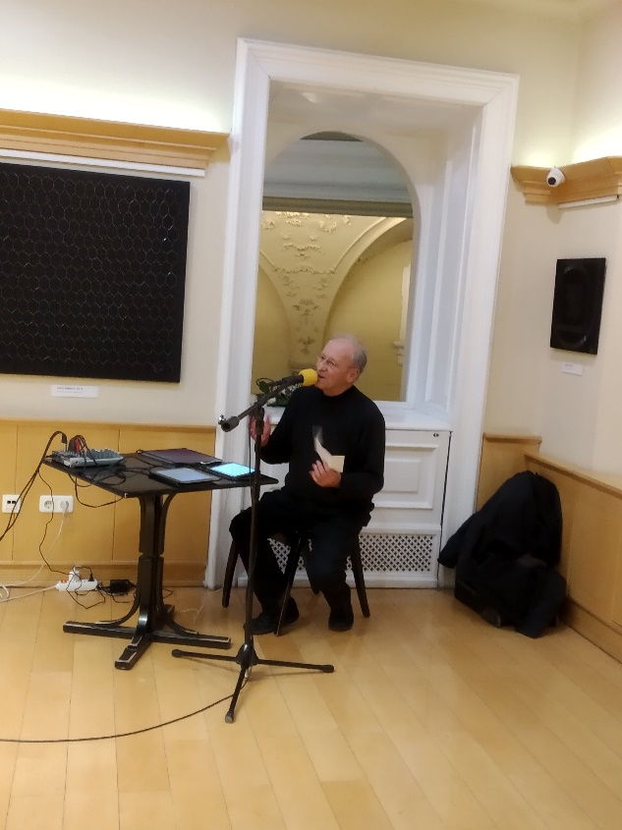
Neki pedig… Neki pedig a gombostűk nem egyszerűen kifejezőeszközök, még csak nem is geometriai alakzatok, melyekből újabb és újabb alakzatok születhetnek, nem: neki a gombostűk régi, meghitt barátai, akikkel időnként táncra perdül, és ha szerencsénk van, ebből a táncrendből mi is megsejthetünk valamit. Egyszer elmesélte nekem, mennyi vesződséget, mennyi odafigyelést, mennyi manuális fáradságot jelent egy-egy ilyen alkotás megszületése, hogy mennyi mindenre kell figyelni a vászon erősségétől a tű minőségéig, de én egy szavát se hittem el. Tudom, hogy éji órán nagy bulit rendez tűbarátaival, akik aztán jókedvükben, egyetlen kézmozdulatára felpattannak a vászonra, és ott mindenféle formációkat alkotnak a kedvére. De ugyanilyen bensőséges viszonyban van minden tárggyal, zászlókkal, gemkapcsokkal, próbababákkal, s az egész élettelen világgal, melybe kedve szerint lehel újra és újra életet.
Hanem hogy még bonyolultabb legyen a képlet, a mi varázslónk természetfeletti – na jó, természetmelletti – tudását nagyon gyakran a ráció ellenőrzése alá rendeli. Műveiben sok a filozófiai elem, néha egészen esszéisztikusak, sőt, publicisztikusak, nem egyszer közéleti töltetűek: az ember gyakran veszi észre magát azon, hogy kúpokat lát meg köröket, és mögöttük érveket hall meg ellenérveket, egész retorikai arzenált, és a művész egyik – egyébként Erdős Virágtól kölcsönzött – címe jut eszébe, miszerint „Na most akkor nagyokosok mondjátok meg, mi legyen.”
Az legyen, hogy élvezzük együtt Ruttka Andrea varázslatát. Ne csak a kezét figyeljük, hanem a szemét, a fejét, a szívét is. Akkor talán megsejthetünk valamit abból a csodálatos világból, amibe ő minden nap bejáratos, de nekünk csak vele és általa nyílik meg – egy-egy kiállítás erejéig.
Fotó: Tanyi Adrienne

Ruttka Andrea Tűhegy című kiállítása
A Fővárosi Szabó Ervin Könyvtár
Központjának Galériájában látható
2020. február 13. – március 5.

